МУНИЦИПАЛЬНЫЙ ЭТАП
ВСЕРОССИЙСКОЙ ОЛИМПИАДЫ ШКОЛЬНИКОВ 2024/25 УЧЕБНОГО ГОДА
ПО ОСНОВАМ БЕЗОПАСНОСТИ И ЗАЩИТЫ РОДИНЫ
Первая возрастная группа (7-8 класс)
Шифр участника

Задание 1.
Первичные средства пожаротушения | Подручные средства пожаротушения | Первичные и подручные средства пожаротушения

Оценочные баллы: максимальный – 8 баллов; фактический - ____ баллов
Подписи членов жюри _______________________________________________
Задание 2.
№ | Действие
1
2
3
4
5
6
7
Оценочные баллы: максимальный – 7 баллов; фактический - ____ баллов
Подписи членов жюри _______________________________________________

Задание 3.
Последовательность фрагментов в определении_________________________
Термин______________________________________________________________
Оценочные баллы: максимальный – 5 баллов; фактический - ____ баллов
Подписи членов жюри _______________________________________________
Задание 4.
Описание опасного метеорологического явления | Опасное метеорологическое явление
Ветер разрушительной силы и значительной продолжительности, скорость которого превышает 32 м/с
Движение воздуха относительно земной поверхности или горизонтальной составляющей со скоростью свыше 14 м/с
Атмосферное образование с вращательным движением воздуха вокруг вертикальной или наклонной оси
Сильный маломасштабный атмосферный вихрь диаметром до 1000 м, в котором воздух вращается со скоростью до 100 м/с, обладающий большой разрушительной силой
Резкое кратковременное усиление ветра до 20–30 м/с и выше, сопровождающееся изменением его направления, связанное с конвективными процессами
Оценочные баллы: максимальный – 10 баллов; фактический - ____ баллов
Подписи членов жюри _______________________________________________
Задание 5.
Номер яруса пирамиды | Группа продуктов
I
II
III
IV
V
Оценочные баллы: максимальный – 10 баллов; фактический - ____ баллов
Подписи членов жюри _______________________________________________

Задание 6.
Дорожные знаки | Название или значение знака
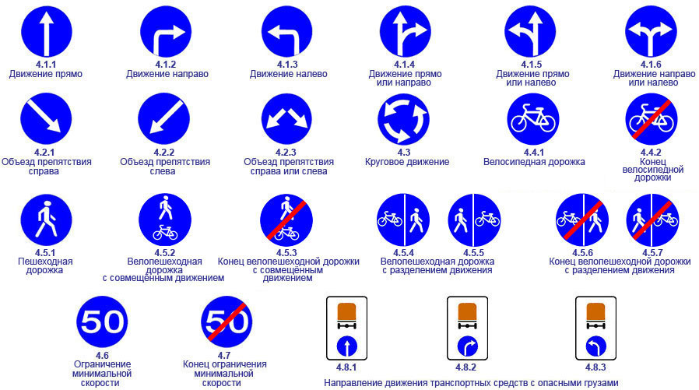
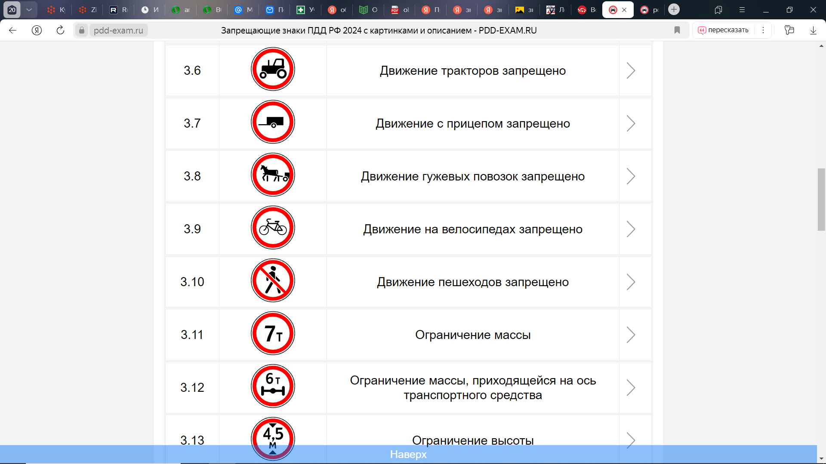
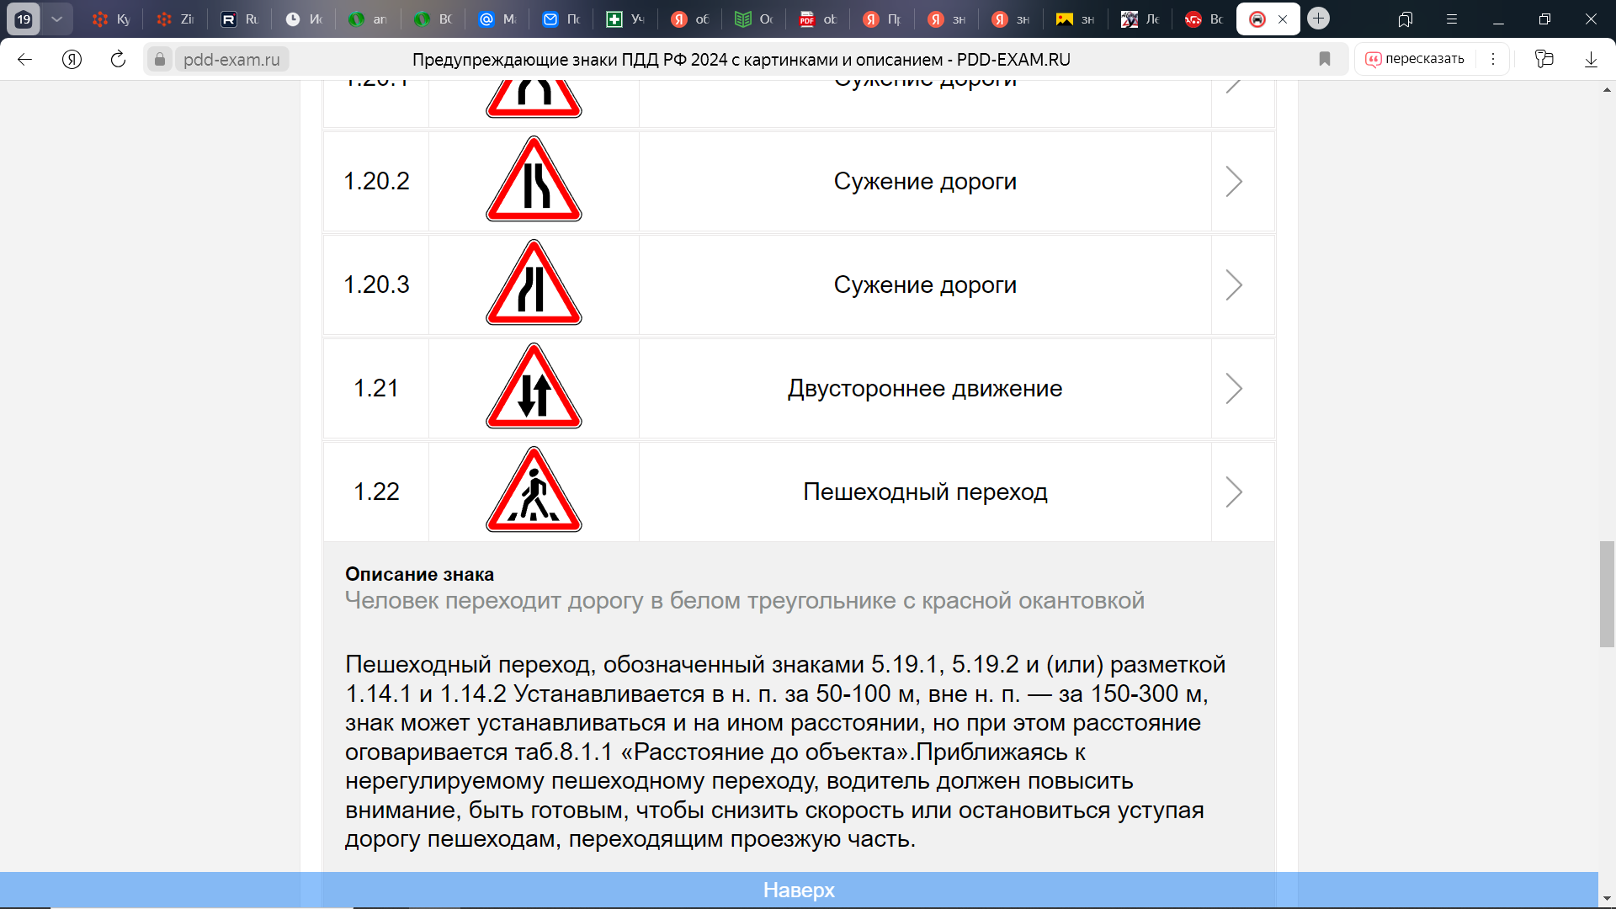
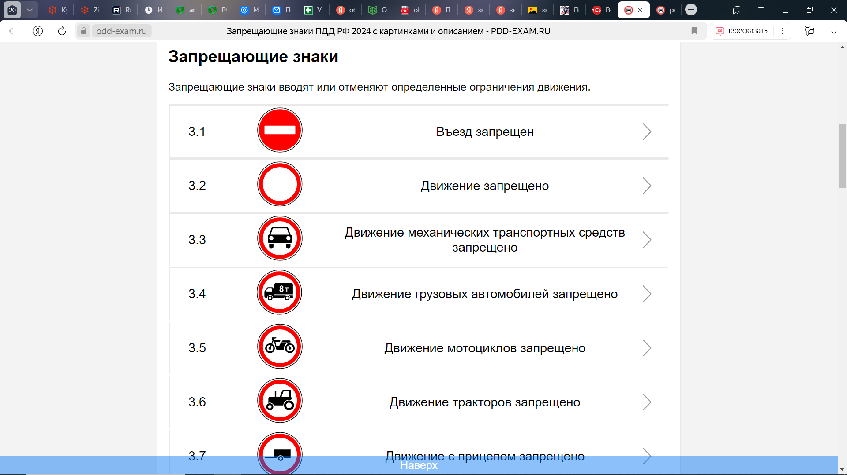
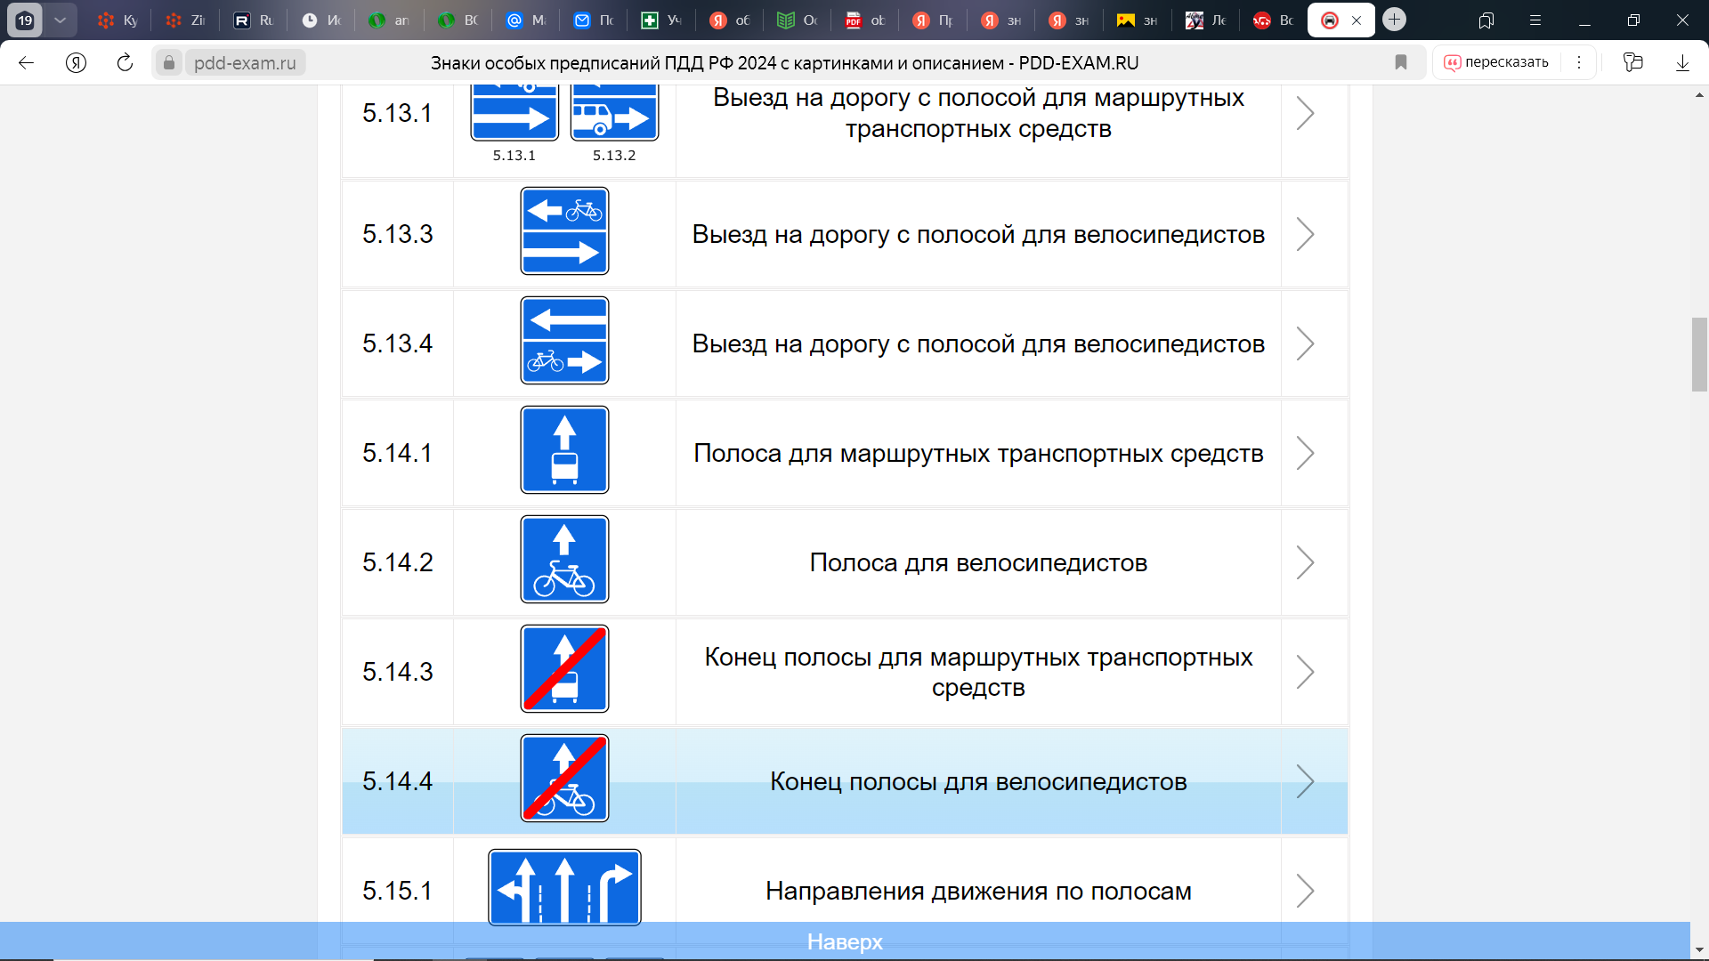
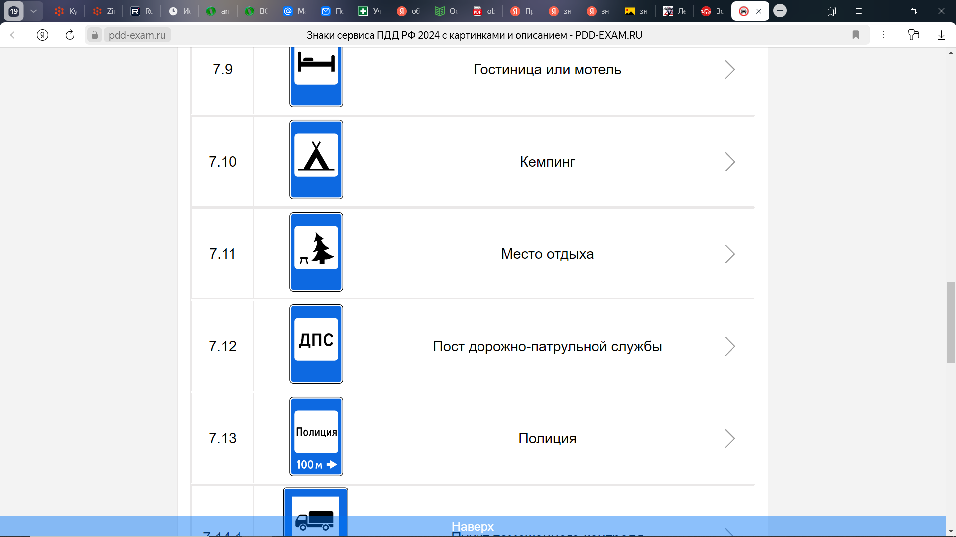
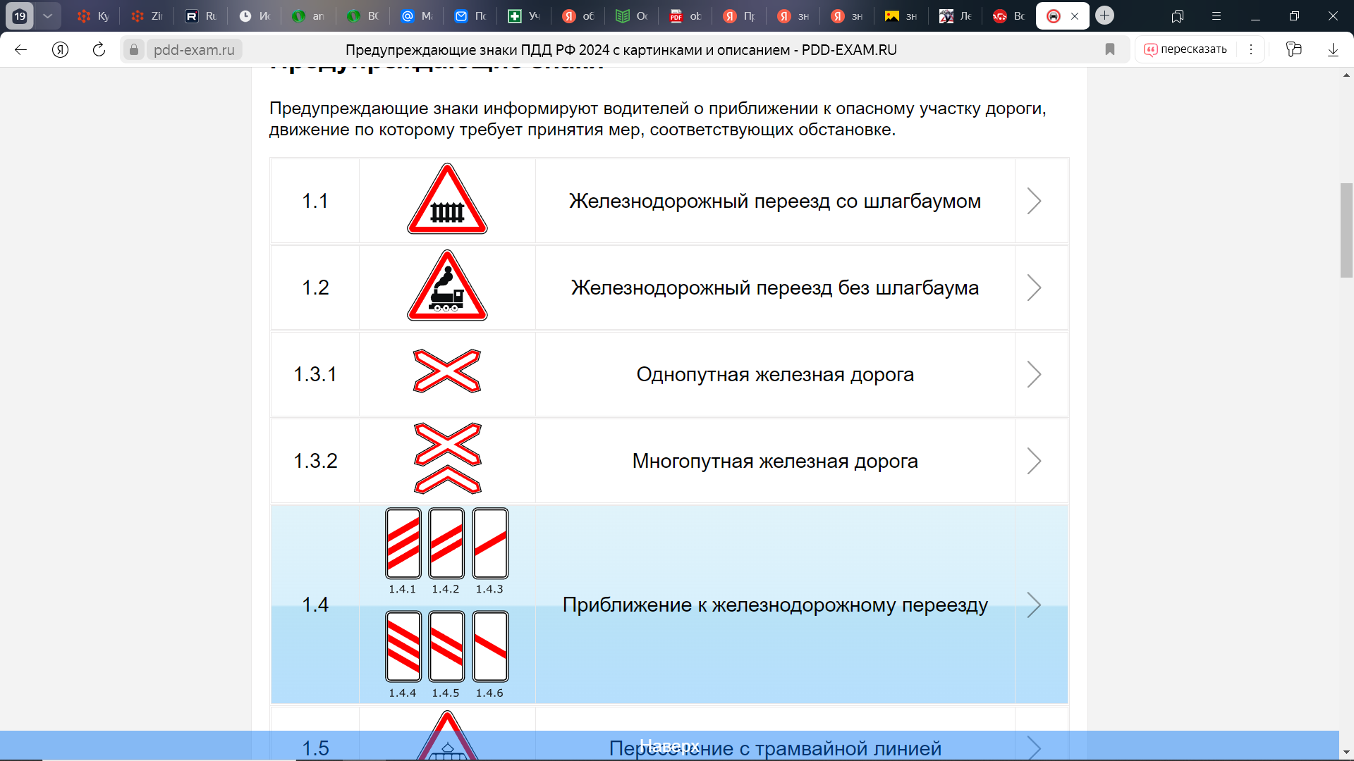
Оценочные баллы: максимальный – 10 баллов; фактический - ____ баллов
Подписи членов жюри ___________________________________________

Задание 7.
Изображение узла | Название узла
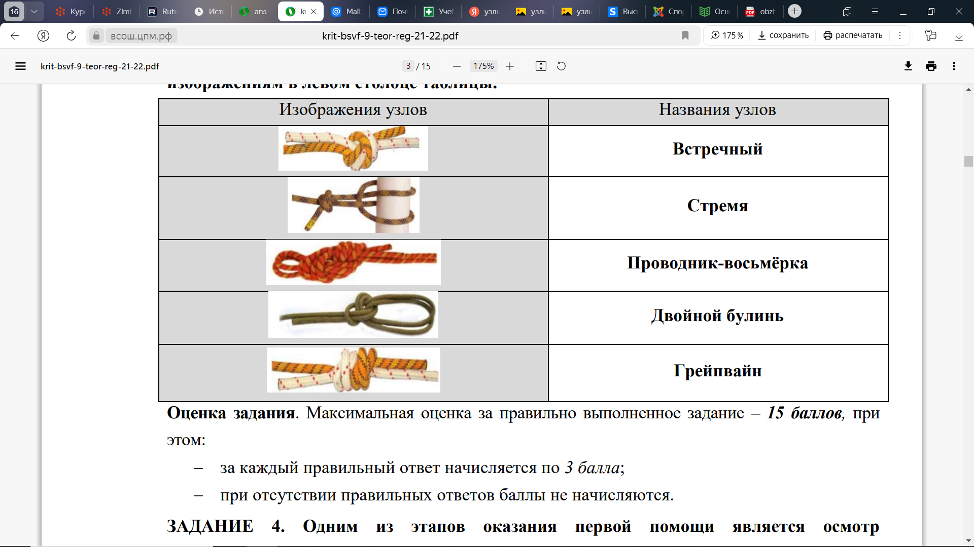
Оценочные баллы: максимальный – 10 баллов; фактический - ____ баллов
Подписи членов жюри _______________________________________________

МОДУЛЬ 2.
Номер тестового задания | Ответ | Балл  (столбец не заполняется участником | Номер тестового задания | Ответ | Балл  (столбец не заполняется участником
1 |  |  | 16
2 |  |  | 17
3 |  |  | 18
4 |  |  | 19
5 |  |  | 20
6 |  |  | 21
7 |  |  | 22
8 |  |  | 23
9 |  |  | 24
10 |  |  | 25
11 |  |  | 26
12 |  |  | 27
13 |  |  | 28
14 |  |  | 29
15 |  |  | 30

ИТОГО ЗА ТЕОРЕТИЧЕСКИЙ ТУР
максимальный - 100 баллов; фактический – _______ баллов
Подписи членов жюри___________________________________________________________

